PHÂN TÍCH PERT
HỆ THỐNG QUẢN LÝ PHÒNG TẬP– NHÓM 18
  - Sprint 1 | 17/09/2026 – 30/09/2026

1. Cơ sở lập PERT
Tài liệu PERT được cung cấp nêu rõ PERT dựa trên dependency – quan hệ phụ thuộc, không dựa đơn thuần vào thứ tự dòng trong bảng. Vì Sprint Backlog không có cột dependency, các quan hệ trong tài liệu này là dependency đề xuất để nhóm lập sơ đồ PERT.

2. Bảng công việc và ước lượng PERT
ID | Công việc (Task) | Dependency | O (Lạc quan) | M (Khả năng cao) | P (Bi quan) | TE (Ngày)
A | Phân tích yêu cầu + Thiết kế CSDL (Gym DB) | – | 2 | 3 | 4 | 3.00
B | Thiết kế kiến trúc + Khởi tạo API cơ bản | A | 1 | 2 | 3 | 2.00
C | Quản lý xác thực (Đăng nhập/Phân quyền Nhân viên & Học viên) | B | 1 | 2 | 3 | 2.00
D | Quản lý danh mục gói tập (Gói 1 tháng, VIP, PT...) | B | 1 | 2 | 3 | 2.00
E | Quản lý thông tin hội viên (Thêm/Sửa/Tìm kiếm) | B | 2 | 3 | 5 | 3.17
F | Quản lý trang thiết bị phòng tập | B | 1 | 2 | 3 | 2.00
G | Đăng ký gói tập cho hội viên & Xử lý thanh toán cơ bản | D, E | 2 | 3 | 4 | 3.00
H | Chức năng Check-in/Check-out tại quầy | C, G | 2 | 3 | 4 | 3.00
I | Tích hợp + Kiểm thử luồng Sprint 1 + Sửa lỗi | F, H | 1 | 2 | 3 | 2.00

3. Công thức PERT
TE = (O + 4M + P) / 6 Trong đó:
- O = Thời gian lạc quan (Điều kiện lý tưởng nhất).
- M = Thời gian có khả năng xảy ra nhất (Bình thường).
- P = Thời gian bi quan (Rủi ro, chậm trễ).
- TE = Thời gian ước lượng kỳ vọng (Thời gian dùng để lập kế hoạch).

4. Sơ đồ PERT

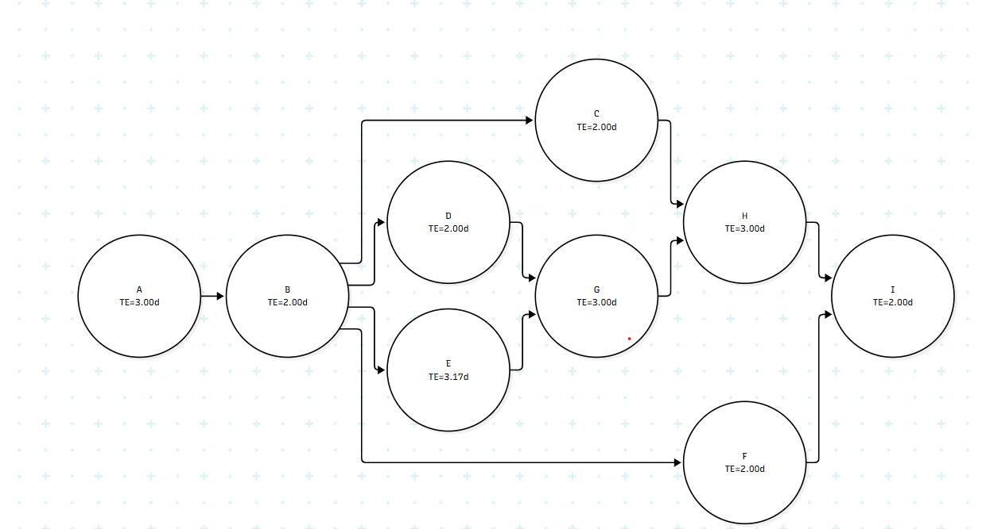

5. Dependency của sơ đồ
A → B; B → C, D, E, F; D và E → G; C và G → H; F và H → I.
Giải thích: Công việc (A) là tiền đề để có cấu trúc Database triển khai thiết kế kiến trúc và API (B). Sau khi hoàn thành B, nhóm có thể chia nhau làm song song 4 module: Xác thực (C), Gói tập (D), Hội viên (E) và Thiết bị (F). Để đăng ký được gói tập cho khách (G), hệ thống cần phải có dữ liệu Gói tập (D) và thông tin Hội viên (E). Để thực hiện Check-in vào phòng tập (H), hệ thống cần tính năng Xác thực/Phân quyền (C) kết hợp với dữ liệu hội viên đã có gói tập hợp lệ (G). Cuối cùng, Tích hợp và kiểm thử (I) sẽ gom luồng Check-in (H) và luồng Quản lý thiết bị (F) lại để test toàn bộ Sprint.

6. Đường phụ thuộc cần theo dõi (Đường găng - Critical Path)
Chuỗi A → B → E → G → H → I là chuỗi phụ thuộc chính dài nhất theo mô hình ước lượng đề xuất (Tổng thời gian TE = 3.00 + 2.00 + 3.17 + 3.00 + 3.00 + 2.00 = 16.17 ngày). Đây chính là Đường găng (Critical Path). Nhóm cần tập trung nguồn lực cao nhất cho chuỗi công việc này, đặc biệt là module Quản lý hội viên (E) và Đăng ký gói tập (G) vì bất kỳ sự chậm trễ nào trên đường này cũng sẽ làm chậm tiến độ của toàn bộ Sprint. Cần xác nhận lại thời lượng và dependency thực tế trong buổi Sprint Planning trước khi chốt kế hoạch.

7. Ghi chú
PERT trong tài liệu này phục vụ Sprint 1 (Tập trung vào tính năng cốt lõi: Quản lý hội viên và Check-in) và dùng các công việc được suy ra từ các User Story trong Sprint Backlog. Các giá trị O/M/P là ước lượng kế hoạch mang tính lý thuyết của môn học, nhóm cần linh hoạt điều chỉnh dựa trên năng lực thực tế (Velocity) của các thành viên sau khi Sprint kết thúc để tính toán cho Sprint 2.

